Relatório executivo — Engenharia econômica, monetização híbrida, projeções e valuation (IMPACTO v0.30.0)
Modo desta execução: ANÁLISE E PROPOSTA. Nada do produto foi alterado: regra, catálogo, config/plans.json, banco e contratos continuam exatamente como na v0.30.0. Todo número abaixo é SIMULAÇÃO sobre premissas declaradas (planilha IMPACTO_MODELO_120M.xlsx, fórmulas abertas; motor em scripts/analysis/economic_model_120m.py; a planilha recalculada no LibreOffice reproduz o motor — diferença máxima de arredondamento R$ 0,03). Natureza de cada premissa: FATO (repositório) · HIPÓTESE DO PROPRIETÁRIO (já declarada no repositório) · PREMISSA DE MERCADO (não verificada, editável) · DERIVADO (cálculo). Receita real hoje: R$ 0,00.

1. Diagnóstico econômico da base (FATOS do repositório, v0.30.0)
Item | Estado real | Onde está provado
Taxa de serviço | 350 bps (3,50 %) sobre operação financiada, congelada no acordo; regra contract.platform_service_fee INATIVA (review_required, carta amarela) — nada é devido nem cobrado | monetization_rules, config/economic_model.json, test_v0270_financial_model, test_v0150_upgrade (11 regras, 0 ativas)
Participação de autoria | 150 bps (1,50 %), do proponente elegível, não é receita da plataforma | ADR-337, test_v0270_economy
Reconhecimento da receita transacional | só na quitação (entrega aceita + repasses confirmados por quem recebe); allocation_payouts.state = 'awaiting_rule' enquanto a regra estiver inativa | MILESTONE_FUNDING_STATES_v0300.md, test_v0270_economy
GMV ≠ receita | o valor financiado vai do financiador ao projeto; a plataforma não custodia (nenhuma tabela de saldo/escrow: teste de estrutura) | ADR-284, test_the_platform_has_no_table_that_holds_third_party_money
Assinaturas recorrentes | não existem no código: tabelas derrubadas na 0067; GET /v1/plans não publica preço recorrente; config/plans.json = pacotes de capacidades sem preço | ADR-341, test_v0270_no_subscription
Regras recusadas no catálogo | saas.institutional.funder, b2g.territorial_governance, data.territorial_intelligence, marketplace.take_rate, success_fee.funding — refused com carta vermelha | MONETIZATION_LEGAL_MATRIX.md
Regras em revisão | contract.platform_service_fee, implementation.setup, enterprise.esg_portfolio, premium.readiness_analysis (R$ 29 hipótese), premium.document_preparation (R$ 79 hipótese), ai.credits_prepaid (pacotes R$ 10 / 45 / 160, hypothesis; modo piloto) | catálogo; ai_credit_packs; ADR-349
Gateway de pagamento | nenhum; webhook responde 404 sem segredo; nenhuma cobrança real possível | EXTERNAL_INTEGRATIONS.md, test_v0280_ai_usage_control
Custos | não medidos: sem folha, sem fatura de nuvem/provedor; config/ai_economics.json traz hipóteses (PIX 1 %, tributos 8,65 %, suporte R$ 0,30/usuário/mês, infra R$ 0,02/operação local) | UNIT_ECONOMICS.md (lado do custo [PENDENTE])
Invariantes | plano não altera match/elegibilidade/ranking; rebaixar não apaga dado; pagamento não compra posição | config/plans.json invariants, test_v0150_invariants, test_v0270_no_subscription

Conflito encontrado (documento × decisão): UNIT_ECONOMICS.md (v0.21.0) ainda descreve planos mensais (PRO R$ 299, BUSINESS R$ 799…). Está superado pela ADR-341 e pelo código (0067); prevalece o código + ADR. Recomendação: marcar o documento como SUPERADO (rodada de limpeza).
Conflito entre o pedido e a base: a "Camada 1 — SaaS institucional / receita previsível" do pedido é, no repositório, a regra saas.institutional.funder recusada e a ADR-341 ("não existe mais assinatura"). O modelo abaixo avalia essa camada como proposta (desenho HÍBRIDO) sem confundi-la com o modelo vigente (desenho ATUAL). Ativar exige decisão do proprietário, ADR nova e parecer.

2. Dois desenhos avaliados, sem mistura
Desenho | Fontes de receita | Base no repositório | O que muda
ATUAL | taxa 3,5 % sobre operações quitadas (quando a regra for ativada — premissa de mês de ativação) + serviços/inteligência avulsos (R$ 29/79, créditos) | catálogo vigente | nada — só precisa de parecer para ativar a taxa
HÍBRIDO (proposta) | ATUAL + contratos institucionais anuais de software (governança, portfólio, auditoria, relatórios) com implantação | contraria ADR-341; regra recusada; faixas-hipótese do catálogo (R$ 2–10 mil/mês funder; R$ 3–15 mil ESG; R$ 3–50 mil gov) | ADR nova, catálogo, cartas, contrato-modelo, B2G só por licitação/dispensa

Diferença de natureza que o pedido exige preservar: contrato institucional não é paywall — o núcleo continua gratuito e nenhum contrato altera match, elegibilidade ou ranking (invariantes testados). O que se vende é operação de portfólio/governança para quem recebe valor econômico claro (financiador, governo, grande organização), nunca acesso para OSC.

3. Matriz de monetização por fonte (FASE 2) — cada linha diz o que é fato e o que é hipótese
Fonte | Pagador | Problema resolvido | Evento de cobrança | Preço proposto (HIPÓTESE salvo nota) | Frequência | Custo de entrega | Margem de contribuição | Riscos | Impacto em OSC/beneficiários
A. Contrato institucional (HÍBRIDO) | financiador, fundação, grande organização; governo só por licitação/dispensa (Lei 14.133) | gerir portfólio com evidência, diligência, dossiês, relatórios ESG/ODS | assinatura do contrato anual (faturado na assinatura; reconhecido pro rata) | R$ 36 mil/ano (cons.) · R$ 72 mil/ano (base) · R$ 120 mil/ano (agr.) + implantação R$ 10–30 mil — ancorado nas faixas-hipótese do catálogo recusado; sem evidência de mercado | anual | suporte, implantação, infra variável (hipóteses) | alta se o produto já existe (é o caso: torres, dossiê, relatórios) | adoção não validada; ADR-341; B2G sem checkout | nenhum: OSC não paga; dados de OSC continuam dela
B. Transacional (ATUAL) | financiador (pagador da cláusula) | operação rastreada até a quitação | quitação da operação | 3,50 % do valor financiado (FATO, catálogo); modo deducted/additional | por operação | registro; sem provedor | alta por operação; volume baixo nos tickets-hipótese | parecer (natureza da taxa; não é intermediação de pagamento — ADR-284/337); conflito de interesse mitigado por não-custódia e match sem pay-to-rank | em modo deducted o projeto recebe 95 %; em additional recebe 100 %
C. Serviços profissionais (marketplace) | — | — | — | não modelado como receita: marketplace.take_rate recusada (vitrine sem pagamento interno) | — | — | — | instituição de pagamento (Lei 12.865) | —
D. Inteligência (serviços avulsos) | OSC/pessoa/financiador que usa | prontidão, documento, créditos de IA, relatórios | entrega/execução bem-sucedida | R$ 29 / R$ 79 (hipóteses do catálogo); créditos R$ 0,10 (hipótese de teste); no modelo: R$ 1,50–8,00/OSC/mês e R$ 20–120/financiador/mês de adoção média (PREMISSA DE MERCADO) | por uso | provedor de IA (não contratado), horas | depende do provedor (AI_COST_MODEL.md: uma operação deficitária nomeada) | parecer (crédito pré-pago, CDC, NFS-e) | baixo preço; cota gratuita; patrocínio

4. Catálogo de preços proposto por perfil (FASE 3) — proposta, não decisão
Perfil | Núcleo gratuito | Contrato institucional (HÍBRIDO) | Módulos adicionais | Implantação/integração | Serviços avulsos | Transacional
Financiador / empresa / instituto | descoberta, candidaturas, diligência básica, acompanhamento | R$ 3–10 mil/mês (anual) — hipótese | ESG/ODS consolidado (R$ 3–15 mil/mês, hipótese do catálogo) | R$ 10–30 mil (hipótese) | relatórios/IA por uso | 3,5 % na quitação (fato; inativa)
Governo / fundo | torre territorial, editais públicos | só por licitação/dispensa; faixa R$ 3–50 mil/mês (hipótese); sem checkout | — | por contrato | — | — (recurso público: regras próprias)
Executora (OSC) | tudo o que protege, corrige e presta contas | nenhum (por desenho) | — | — | R$ 29 / R$ 79 / créditos (hipóteses); cota gratuita; patrocínio | não paga a taxa (quem paga é o financiador, modo additional) ou recebe 95 % (deducted) — definido no acordo
Prestador | perfil, ofertas, entregas, reputação | nenhum | — | — | créditos de IA | sem comissão (recusada)
Promotor de ideias | banco de ideias → projeto | nenhum | — | — | créditos de IA | —

Evidência de mercado: nenhuma faixa acima tem pesquisa de disposição a pagar; as únicas referências são as faixas-hipótese já escritas no catálogo (hypothesis_note) e os múltiplos externos citados em §6. Validar antes de desenvolver (roadmap §8).

5. Projeção de 120 meses (FASE 4) — três cenários × dois desenhos
Premissas comuns do repositório: 3 novos financiadores/mês (hipótese do proprietário); por cenário, ticket financiado, operações por financiador/ano, fração quitada e prazo de quitação (os mesmos de config/economic_model.json). Premissas de mercado (editáveis): churn, mês de ativação da taxa, inadimplência, prazo de recebimento, equipe, infra, marketing, CAC, contratos institucionais (só no HÍBRIDO). Custos de pessoal crescem com a carteira (1 FTE adicional a cada 15/20/25 clientes). Caixa inicial: zero (não informado).

5.1 Desenho ATUAL (modelo vigente)
Cenário | Marco | Financiadores | Contratos inst. | ARR software | Receita 12 m | — taxa | — software | — serviços | GMV originado 12 m | GMV quitado 12 m | EBITDA 12 m | Caixa | Mínimo de caixa até aqui
conservador | M6 | 17.1 | 0.0 | R$ 0 | R$ 1.582 | R$ 0 | R$ 0 | R$ 1.582 | R$ 182.157 | R$ 0 | R$ -368.485 | R$ -369.365 | R$ -369.365
conservador | M12 | 32.1 | 0.0 | R$ 0 | R$ 5.643 | R$ 0 | R$ 0 | R$ 5.643 | R$ 832.842 | R$ 109.294 | R$ -816.046 | R$ -817.979 | R$ -817.979
conservador | M24 | 57.1 | 0.0 | R$ 0 | R$ 35.427 | R$ 21.014 | R$ 0 | R$ 14.413 | R$ 2.309.803 | R$ 990.815 | R$ -1.076.854 | R$ -1.906.018 | R$ -1.906.018
conservador | M48 | 91.6 | 0.0 | R$ 0 | R$ 107.416 | R$ 80.898 | R$ 0 | R$ 26.517 | R$ 4.249.571 | R$ 2.311.385 | R$ -1.409.007 | R$ -4.596.608 | R$ -4.596.608
conservador | M120 | 132.5 | 0.0 | R$ 0 | R$ 176.645 | R$ 135.760 | R$ 0 | R$ 40.885 | R$ 6.552.020 | R$ 3.878.863 | R$ -1.817.899 | R$ -14.856.228 | R$ -14.856.228
base | M6 | 17.4 | 0.0 | R$ 0 | R$ 5.677 | R$ 0 | R$ 0 | R$ 5.677 | R$ 1.356.264 | R$ 14.062 | R$ -535.370 | R$ -537.138 | R$ -537.138
base | M12 | 33.6 | 0.0 | R$ 0 | R$ 33.847 | R$ 13.275 | R$ 0 | R$ 20.571 | R$ 5.403.737 | R$ 1.396.486 | R$ -1.133.936 | R$ -1.151.003 | R$ -1.151.003
base | M24 | 62.5 | 0.0 | R$ 0 | R$ 348.484 | R$ 293.672 | R$ 0 | R$ 54.812 | R$ 14.894.455 | R$ 8.390.635 | R$ -1.160.203 | R$ -2.347.098 | R$ -2.347.098
base | M48 | 108.8 | 0.0 | R$ 0 | R$ 819.218 | R$ 709.645 | R$ 0 | R$ 109.572 | R$ 29.775.085 | R$ 20.275.577 | R$ -1.231.720 | R$ -4.869.413 | R$ -4.869.413
base | M120 | 187.0 | 0.0 | R$ 0 | R$ 1.614.959 | R$ 1.412.818 | R$ 0 | R$ 202.141 | R$ 54.929.734 | R$ 40.366.228 | R$ -1.352.613 | R$ -13.116.534 | R$ -13.116.534
agressivo | M6 | 17.6 | 0.0 | R$ 0 | R$ 13.421 | R$ 0 | R$ 0 | R$ 13.421 | R$ 7.267.574 | R$ 529.479 | R$ -880.566 | R$ -884.567 | R$ -884.567
agressivo | M12 | 34.4 | 0.0 | R$ 0 | R$ 376.377 | R$ 327.346 | R$ 0 | R$ 49.031 | R$ 27.875.635 | R$ 10.830.526 | R$ -1.531.599 | R$ -1.631.363 | R$ -1.631.363
agressivo | M24 | 65.5 | 0.0 | R$ 0 | R$ 1.963.259 | R$ 1.829.760 | R$ 0 | R$ 133.499 | R$ 77.256.117 | R$ 52.278.856 | R$ -429.106 | R$ -2.223.551 | R$ -2.223.551
agressivo | M48 | 119.1 | 0.0 | R$ 0 | R$ 4.698.927 | R$ 4.419.934 | R$ 0 | R$ 278.994 | R$ 161.454.703 | R$ 126.283.821 | R$ 1.471.214 | R$ -558.863 | R$ -2.227.267
agressivo | M120 | 228.1 | 0.0 | R$ 0 | R$ 10.265.128 | R$ 9.690.099 | R$ 0 | R$ 575.029 | R$ 332.771.559 | R$ 276.859.962 | R$ 5.337.751 | R$ 21.506.932 | R$ -2.227.267

Cenário | Receita acumulada 120 m | Ponto de equilíbrio (mês, EBITDA > 0 sustentado) | Necessidade de capital (pior caixa)
conservador | R$ 1.166.309 | não alcança em 120 m | R$ 14.856.228
base | R$ 9.849.033 | não alcança em 120 m | R$ 13.116.534
agressivo | R$ 59.733.770 | 24 | R$ 2.227.267

5.2 Desenho HÍBRIDO (proposta — contraria ADR-341)
Cenário | Marco | Financiadores | Contratos inst. | ARR software | Receita 12 m | — taxa | — software | — serviços | GMV originado 12 m | GMV quitado 12 m | EBITDA 12 m | Caixa | Mínimo de caixa até aqui
conservador | M6 | 17.1 | 0.0 | R$ 0 | R$ 1.582 | R$ 0 | R$ 0 | R$ 1.582 | R$ 182.157 | R$ 0 | R$ -368.485 | R$ -369.365 | R$ -369.365
conservador | M12 | 32.1 | 1.5 | R$ 53.105 | R$ 29.543 | R$ 0 | R$ 23.900 | R$ 5.643 | R$ 832.842 | R$ 109.294 | R$ -819.417 | R$ -824.090 | R$ -824.090
conservador | M24 | 57.1 | 6.7 | R$ 240.665 | R$ 253.256 | R$ 21.014 | R$ 217.828 | R$ 14.413 | R$ 2.309.803 | R$ 990.815 | R$ -1.014.734 | R$ -1.800.383 | R$ -1.800.383
conservador | M48 | 91.6 | 14.4 | R$ 519.270 | R$ 631.346 | R$ 80.898 | R$ 523.930 | R$ 26.517 | R$ 4.249.571 | R$ 2.311.385 | R$ -1.155.878 | R$ -3.995.261 | R$ -3.995.261
conservador | M120 | 132.5 | 25.4 | R$ 912.811 | R$ 1.132.955 | R$ 135.760 | R$ 956.310 | R$ 40.885 | R$ 6.552.020 | R$ 3.878.863 | R$ -1.294.964 | R$ -11.520.330 | R$ -11.520.330
base | M6 | 17.4 | 0.0 | R$ 0 | R$ 5.677 | R$ 0 | R$ 0 | R$ 5.677 | R$ 1.356.264 | R$ 14.062 | R$ -535.370 | R$ -537.138 | R$ -537.138
base | M12 | 33.6 | 5.9 | R$ 421.343 | R$ 277.767 | R$ 13.275 | R$ 243.921 | R$ 20.571 | R$ 5.403.737 | R$ 1.396.486 | R$ -1.004.053 | R$ -823.441 | R$ -823.441
base | M24 | 62.5 | 16.5 | R$ 1.191.501 | R$ 1.434.680 | R$ 293.672 | R$ 1.086.197 | R$ 54.812 | R$ 14.894.455 | R$ 8.390.635 | R$ -438.451 | R$ -1.017.805 | R$ -1.087.401
base | M48 | 108.8 | 34.4 | R$ 2.479.254 | R$ 3.267.173 | R$ 709.645 | R$ 2.447.956 | R$ 109.572 | R$ 29.775.085 | R$ 20.275.577 | R$ 539.220 | R$ 6.690 | R$ -1.087.401
base | M120 | 187.0 | 68.2 | R$ 4.910.479 | R$ 6.633.861 | R$ 1.412.818 | R$ 5.018.902 | R$ 202.141 | R$ 54.929.734 | R$ 40.366.228 | R$ 2.399.148 | R$ 11.150.786 | R$ -1.087.401
agressivo | M6 | 17.6 | 6.0 | R$ 715.211 | R$ 312.888 | R$ 0 | R$ 299.468 | R$ 13.421 | R$ 7.267.574 | R$ 529.479 | R$ -682.201 | R$ -397.669 | R$ -610.534
agressivo | M12 | 34.4 | 17.5 | R$ 2.103.287 | R$ 1.800.562 | R$ 327.346 | R$ 1.424.185 | R$ 49.031 | R$ 27.875.635 | R$ 10.830.526 | R$ -503.092 | R$ 324.959 | R$ -610.534
agressivo | M24 | 65.5 | 39.3 | R$ 4.717.771 | R$ 6.220.089 | R$ 1.829.760 | R$ 4.256.831 | R$ 133.499 | R$ 77.256.117 | R$ 52.278.856 | R$ 2.890.991 | R$ 4.060.508 | R$ -610.534
agressivo | M48 | 119.1 | 78.0 | R$ 9.357.319 | R$ 13.770.455 | R$ 4.419.934 | R$ 9.071.527 | R$ 278.994 | R$ 161.454.703 | R$ 126.283.821 | R$ 8.766.481 | R$ 20.326.280 | R$ -610.534
agressivo | M120 | 228.1 | 162.8 | R$ 19.540.426 | R$ 29.904.186 | R$ 9.690.099 | R$ 19.639.058 | R$ 575.029 | R$ 332.771.559 | R$ 276.859.962 | R$ 21.357.914 | R$ 123.876.647 | R$ -610.534

Cenário | Receita acumulada 120 m | Ponto de equilíbrio (mês, EBITDA > 0 sustentado) | Necessidade de capital (pior caixa)
conservador | R$ 7.223.322 | não alcança em 120 m | R$ 11.520.330
base | R$ 40.017.584 | 29 | R$ 1.087.401
agressivo | R$ 175.126.816 | 9 | R$ 610.534

Leitura honesta: no desenho ATUAL, com os tickets-hipótese do repositório, a taxa de 3,5 % sobre operações quitadas não sustenta uma equipe nos cenários conservador e base (o custo de pessoal cresce com a carteira mais rápido que a receita por financiador); só o cenário agressivo (ticket R$ 500 mil, 3 operações/ano) atinge equilíbrio. No HÍBRIDO, o contrato institucional é o que paga a operação; a taxa vira crescimento adicional. Isso é o que o pedido chamou de "base de receita contratada para financiar a operação" — e é exatamente o que a ADR-341 recusou como assinatura. A decisão é do proprietário, e o modelo mostra o preço de cada escolha.
Modelagem separada que o pedido exige: contratos assinados (novos + renovações), receita faturada (anual na assinatura; taxa na quitação; serviços na entrega), receita recebida (prazo + inadimplência), receita reconhecida (software pro rata; taxa só na quitação e só após a ativação da regra), GMV (originado e quitado; nunca somado à receita), participação de autoria (coluna própria; nunca somada), taxas e custos (PIX sobre o recebido; tributos sobre o reconhecido — hipótese 8,65 %).

Gráficos (FASE 5) — valores em R$; cenário base salvo indicação
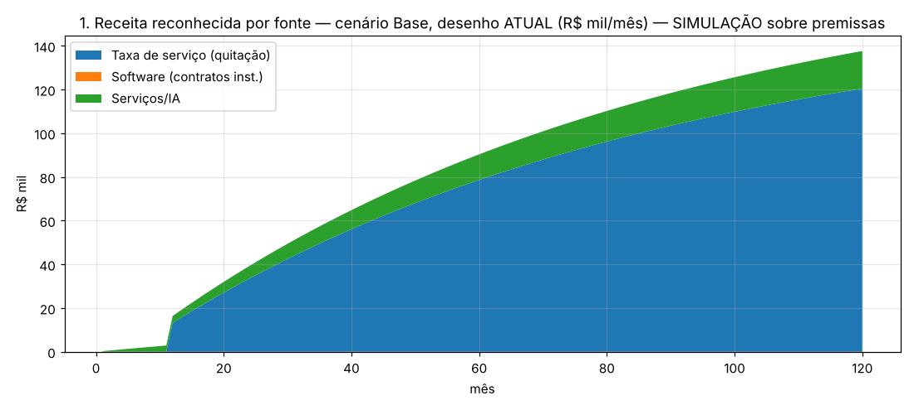
Gráfico 1a — Receita mensal por fonte (desenho ATUAL, cenário base)
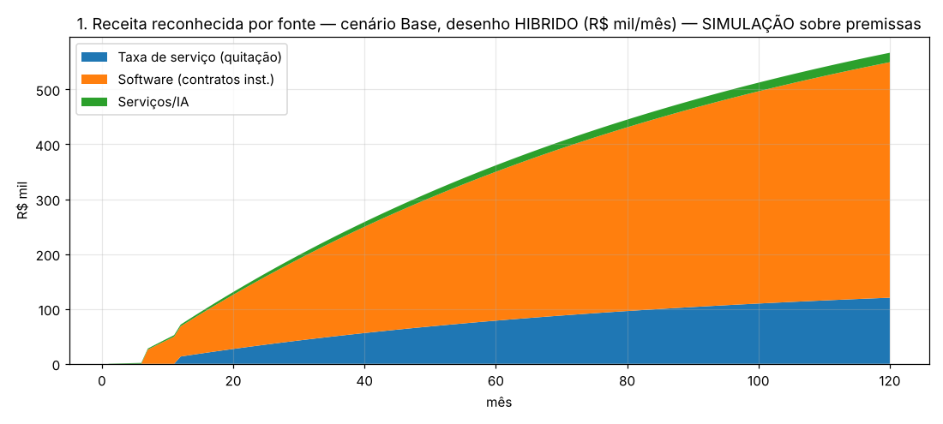
Gráfico 1b — Receita mensal por fonte (desenho HÍBRIDO, cenário base)
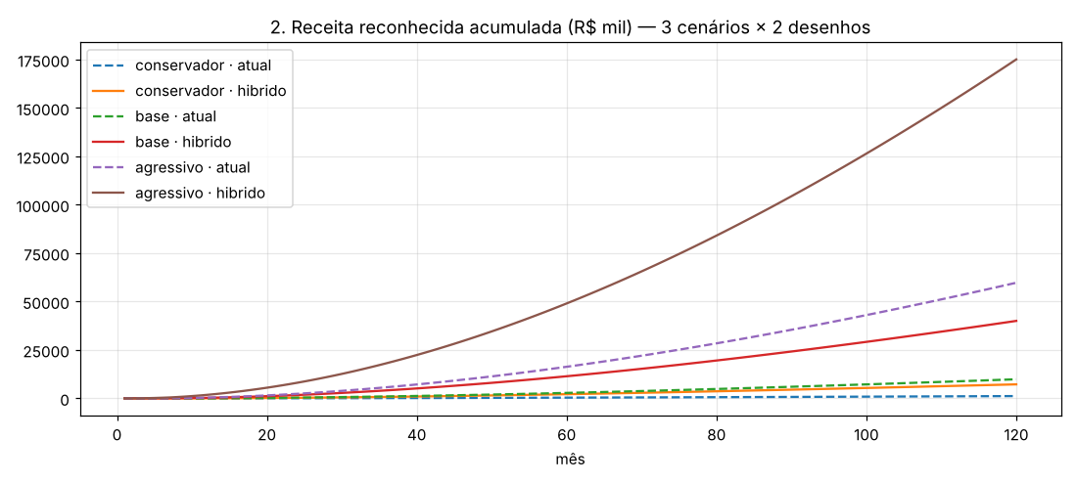
Gráfico 2 — Receita acumulada
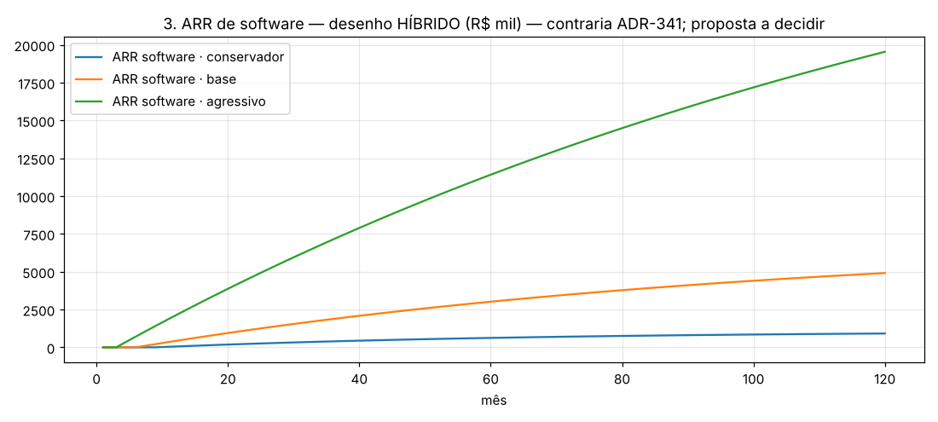
Gráfico 3 — MRR e ARR de software (só no HÍBRIDO)
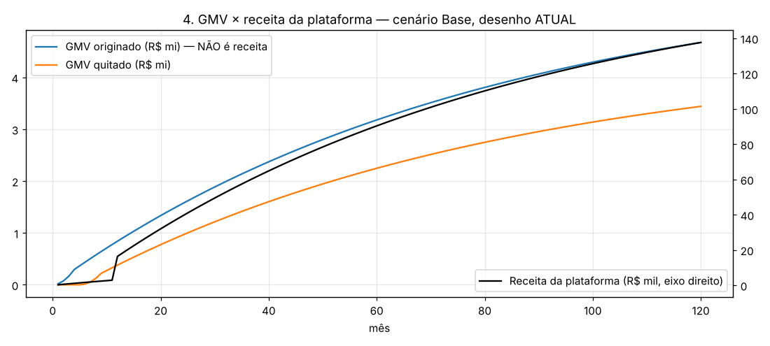
Gráfico 4 — GMV versus receita da plataforma (GMV não é receita)
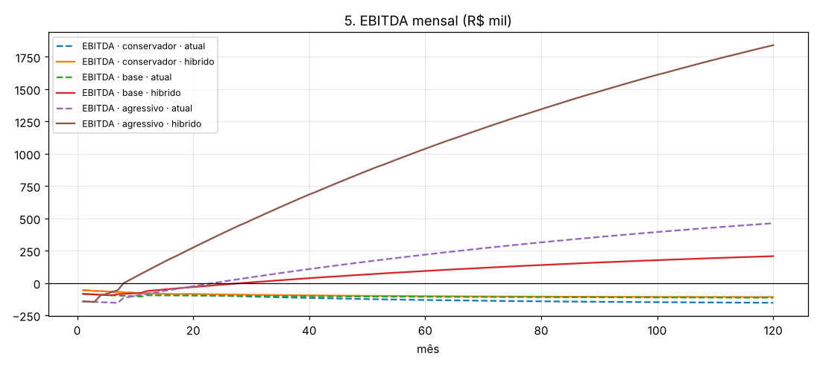
Gráfico 5 — EBITDA e margem
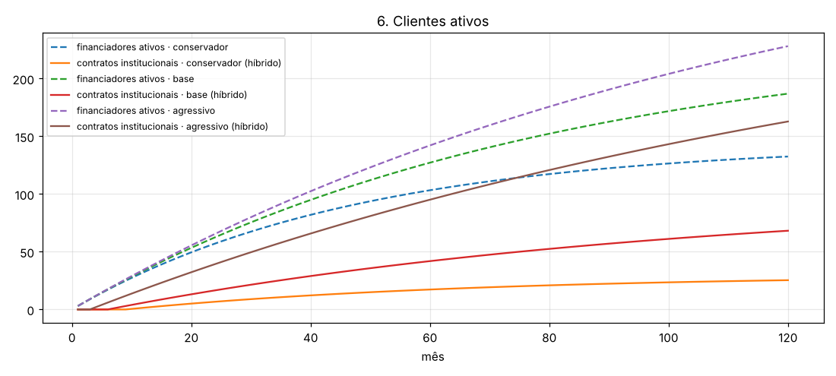
Gráfico 6 — Clientes institucionais e financiadores
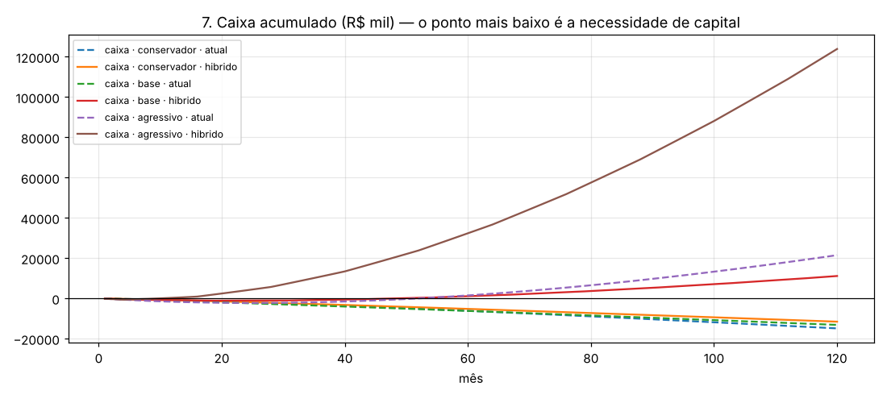
Gráfico 7 — Caixa e necessidade de capital
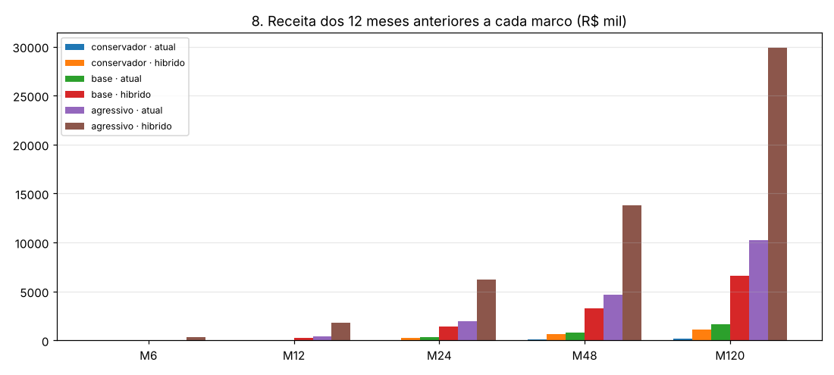
Gráfico 8 — Comparação dos três cenários nos marcos
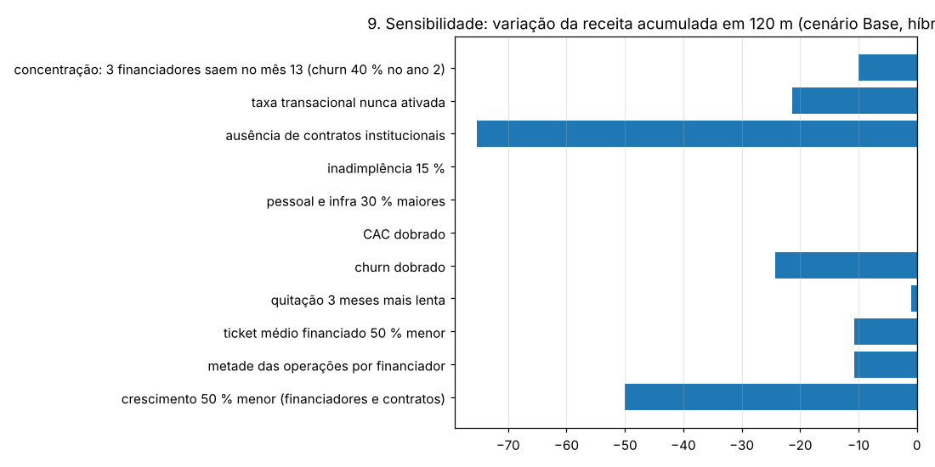
Gráfico 9 — Sensibilidade (Base híbrido)

6. Valuation e patrimônio do fundador (FASE 6) — faixas, com as premissas à vista
Método: soma das partes — ARR de software × múltiplo SaaS + receita transacional líquida 12 m × múltiplo de marketplace + serviços 12 m × múltiplo baixo — tudo × (1 − desconto por concentração, risco regulatório, iliquidez e dependência do fundador). EV/EBITDA só como cruzamento quando EBITDA > 0. Nenhum múltiplo é aplicado a GMV. Múltiplos por cenário: SaaS 2,5× / 4,0× / 6,0×; transacional 1,5× / 2,3× / 4,0×; serviços 1,0× / 1,5× / 2,0×; desconto 45 % / 35 % / 25 %. Diluição (premissa): 100 % → 85 % (M12) → 70 % (M24) → 55 % (M48) → 45 % (M120).
Fontes externas (âncoras, não comparáveis diretos; nenhuma brasileira nem do terceiro setor): Software Equity Group, SaaS Index 2Q26 — mediana pública EV/Receita TTM 3,2× (2Q25: 5,7×), M&A privado mediana 4,0× e média 6,2× (lido via peony.ink em 09/10/2026); Aventis Advisors, SaaS Valuation Multiples 2015–2026 (abr/2026) — M&A privado mediana Q1 2026 3,1×, período 4,5×, negócios US$ 0–5 M ≈ 3,3×; SaaS Capital 2025 — múltiplo de ARR modelado 4,8–5,3×; Aventis, Marketplace Valuation Multiples 2025 (S&P Capital IQ, mar/2025) — público mediana EV/Receita 2,3×, média histórica 5,6×, EV/EBITDA mediana 18×.

6.1 Desenho ATUAL
Cenário | Marco | EV software | EV transacional | EV serviços | Desconto | EV (faixa do cenário) | Cruzamento EV/EBITDA | Participação do fundador | Patrimônio teórico | Participação necessária para R$ 100 mi / 500 mi / 1 bi / US$ 1 bi
conservador | M6 | R$ 0 | R$ 0 | R$ 1.582 | 45% | R$ 870 | — | 100% | R$ 870 | 11490753% (>100%: inalcançável) / 57453764% (>100%: inalcançável) / 114907528% (>100%: inalcançável) / 631991405% (>100%: inalcançável)
conservador | M12 | R$ 0 | R$ 0 | R$ 5.643 | 45% | R$ 3.103 | — | 85% | R$ 2.638 | 3222253% (>100%: inalcançável) / 16111263% (>100%: inalcançável) / 32222526% (>100%: inalcançável) / 177223894% (>100%: inalcançável)
conservador | M24 | R$ 0 | R$ 28.795 | R$ 14.413 | 45% | R$ 23.764 | — | 70% | R$ 16.635 | 420799% (>100%: inalcançável) / 2103997% (>100%: inalcançável) / 4207994% (>100%: inalcançável) / 23143967% (>100%: inalcançável)
conservador | M48 | R$ 0 | R$ 110.851 | R$ 26.517 | 45% | R$ 75.553 | — | 55% | R$ 41.554 | 132358% (>100%: inalcançável) / 661790% (>100%: inalcançável) / 1323580% (>100%: inalcançável) / 7279692% (>100%: inalcançável)
conservador | M120 | R$ 0 | R$ 186.025 | R$ 40.885 | 45% | R$ 124.801 | — | 45% | R$ 56.160 | 80128% (>100%: inalcançável) / 400639% (>100%: inalcançável) / 801279% (>100%: inalcançável) / 4407033% (>100%: inalcançável)
base | M6 | R$ 0 | R$ 0 | R$ 8.515 | 35% | R$ 5.535 | — | 100% | R$ 5.535 | 1806743% (>100%: inalcançável) / 9033715% (>100%: inalcançável) / 18067430% (>100%: inalcançável) / 99370865% (>100%: inalcançável)
base | M12 | R$ 0 | R$ 27.892 | R$ 30.857 | 35% | R$ 38.187 | — | 85% | R$ 32.459 | 261871% (>100%: inalcançável) / 1309356% (>100%: inalcançável) / 2618712% (>100%: inalcançável) / 14402917% (>100%: inalcançável)
base | M24 | R$ 0 | R$ 617.020 | R$ 82.217 | 35% | R$ 454.504 | — | 70% | R$ 318.153 | 22002% (>100%: inalcançável) / 110010% (>100%: inalcançável) / 220020% (>100%: inalcançável) / 1210109% (>100%: inalcançável)
base | M48 | R$ 0 | R$ 1.491.000 | R$ 164.358 | 35% | R$ 1.075.983 | — | 55% | R$ 591.791 | 9294% (>100%: inalcançável) / 46469% (>100%: inalcançável) / 92938% (>100%: inalcançável) / 511160% (>100%: inalcançável)
base | M120 | R$ 0 | R$ 2.968.401 | R$ 303.212 | 35% | R$ 2.126.549 | — | 45% | R$ 956.947 | 4702% (>100%: inalcançável) / 23512% (>100%: inalcançável) / 47025% (>100%: inalcançável) / 258635% (>100%: inalcançável)
agressivo | M6 | R$ 0 | R$ 0 | R$ 26.841 | 25% | R$ 20.131 | — | 100% | R$ 20.131 | 496750% (>100%: inalcançável) / 2483751% (>100%: inalcançável) / 4967503% (>100%: inalcançável) / 27321264% (>100%: inalcançável)
agressivo | M12 | R$ 0 | R$ 1.196.122 | R$ 98.063 | 25% | R$ 970.639 | — | 85% | R$ 825.043 | 10302% (>100%: inalcançável) / 51512% (>100%: inalcançável) / 103025% (>100%: inalcançável) / 566637% (>100%: inalcançável)
agressivo | M24 | R$ 0 | R$ 6.685.943 | R$ 266.997 | 25% | R$ 5.214.705 | — | 70% | R$ 3.650.293 | 1918% (>100%: inalcançável) / 9588% (>100%: inalcançável) / 19177% (>100%: inalcançável) / 105471% (>100%: inalcançável)
agressivo | M48 | R$ 0 | R$ 16.150.438 | R$ 557.987 | 25% | R$ 12.531.319 | R$ 22.068.215 | 55% | R$ 6.892.225 | 798,0% / 3990% (>100%: inalcançável) / 7980% (>100%: inalcançável) / 43890% (>100%: inalcançável)
agressivo | M120 | R$ 0 | R$ 35.407.620 | R$ 1.150.058 | 25% | R$ 27.418.259 | R$ 80.066.272 | 45% | R$ 12.338.217 | 364,7% / 1824% (>100%: inalcançável) / 3647% (>100%: inalcançável) / 20060% (>100%: inalcançável)

6.2 Desenho HÍBRIDO
Cenário | Marco | EV software | EV transacional | EV serviços | Desconto | EV (faixa do cenário) | Cruzamento EV/EBITDA | Participação do fundador | Patrimônio teórico | Participação necessária para R$ 100 mi / 500 mi / 1 bi / US$ 1 bi
conservador | M6 | R$ 0 | R$ 0 | R$ 1.582 | 45% | R$ 870 | — | 100% | R$ 870 | 11490753% (>100%: inalcançável) / 57453764% (>100%: inalcançável) / 114907528% (>100%: inalcançável) / 631991405% (>100%: inalcançável)
conservador | M12 | R$ 132.763 | R$ 0 | R$ 5.643 | 45% | R$ 76.123 | — | 85% | R$ 64.704 | 131367% (>100%: inalcançável) / 656833% (>100%: inalcançável) / 1313666% (>100%: inalcançável) / 7225163% (>100%: inalcançável)
conservador | M24 | R$ 601.663 | R$ 28.795 | R$ 14.413 | 45% | R$ 354.679 | — | 70% | R$ 248.275 | 28195% (>100%: inalcançável) / 140973% (>100%: inalcançável) / 281945% (>100%: inalcançável) / 1550698% (>100%: inalcançável)
conservador | M48 | R$ 1.298.176 | R$ 110.851 | R$ 26.517 | 45% | R$ 789.550 | — | 55% | R$ 434.252 | 12665% (>100%: inalcançável) / 63327% (>100%: inalcançável) / 126654% (>100%: inalcançável) / 696600% (>100%: inalcançável)
conservador | M120 | R$ 2.282.027 | R$ 186.025 | R$ 40.885 | 45% | R$ 1.379.915 | — | 45% | R$ 620.962 | 7247% (>100%: inalcançável) / 36234% (>100%: inalcançável) / 72468% (>100%: inalcançável) / 398575% (>100%: inalcançável)
base | M6 | R$ 0 | R$ 0 | R$ 8.515 | 35% | R$ 5.535 | — | 100% | R$ 5.535 | 1806743% (>100%: inalcançável) / 9033715% (>100%: inalcançável) / 18067430% (>100%: inalcançável) / 99370865% (>100%: inalcançável)
base | M12 | R$ 1.685.372 | R$ 27.892 | R$ 30.857 | 35% | R$ 1.133.678 | — | 85% | R$ 963.627 | 8821% (>100%: inalcançável) / 44104% (>100%: inalcançável) / 88208% (>100%: inalcançável) / 485146% (>100%: inalcançável)
base | M24 | R$ 4.766.004 | R$ 617.020 | R$ 82.217 | 35% | R$ 3.552.407 | — | 70% | R$ 2.486.685 | 2815% (>100%: inalcançável) / 14075% (>100%: inalcançável) / 28150% (>100%: inalcançável) / 154825% (>100%: inalcançável)
base | M48 | R$ 9.917.015 | R$ 1.491.000 | R$ 164.358 | 35% | R$ 7.522.042 | R$ 6.470.635 | 55% | R$ 4.137.123 | 1329% (>100%: inalcançável) / 6647% (>100%: inalcançável) / 13294% (>100%: inalcançável) / 73118% (>100%: inalcançável)
base | M120 | R$ 19.641.915 | R$ 2.968.401 | R$ 303.212 | 35% | R$ 14.893.793 | R$ 28.789.779 | 45% | R$ 6.702.207 | 671,4% / 3357% (>100%: inalcançável) / 6714% (>100%: inalcançável) / 36928% (>100%: inalcançável)
agressivo | M6 | R$ 4.291.264 | R$ 0 | R$ 26.841 | 25% | R$ 3.238.579 | — | 100% | R$ 3.238.579 | 3088% (>100%: inalcançável) / 15439% (>100%: inalcançável) / 30878% (>100%: inalcançável) / 169828% (>100%: inalcançável)
agressivo | M12 | R$ 12.619.722 | R$ 1.196.122 | R$ 98.063 | 25% | R$ 10.435.430 | — | 85% | R$ 8.870.116 | 958,3% / 4791% (>100%: inalcançável) / 9583% (>100%: inalcançável) / 52705% (>100%: inalcançável)
agressivo | M24 | R$ 28.306.624 | R$ 6.685.943 | R$ 266.997 | 25% | R$ 26.444.673 | R$ 43.364.864 | 70% | R$ 18.511.271 | 378,1% / 1891% (>100%: inalcançável) / 3781% (>100%: inalcançável) / 20798% (>100%: inalcançável)
agressivo | M48 | R$ 56.143.915 | R$ 16.150.438 | R$ 557.987 | 25% | R$ 54.639.255 | R$ 131.497.217 | 55% | R$ 30.051.590 | 183,0% / 915,1% / 1830% (>100%: inalcançável) / 10066% (>100%: inalcançável)
agressivo | M120 | R$ 117.242.555 | R$ 35.407.620 | R$ 1.150.058 | 25% | R$ 115.350.176 | R$ 320.368.703 | 45% | R$ 51.907.579 | 86,7% / 433,5% / 866,9% / 4768% (>100%: inalcançável)

O que esses números significam e o que não significam. *Valuation* é o que a empresa poderia valer numa negociação sob estas premissas; *patrimônio teórico* é a participação do fundador vezes esse valor — não é dinheiro disponível (só vira caixa numa venda secundária ou saída, com desconto de iliquidez e tributos). Onde a participação necessária é > 100 %, a meta é inalcançável naquele marco e cenário. Marco em que cada meta de patrimônio do fundador cabe dentro da participação que a diluição-premissa deixa (DERIVADO):
Cenário / desenho | R$ 100 milhões | R$ 500 milhões | R$ 1 bilhão | US$ 1 bilhão
conservador / atual | não alcança em 120 m | não alcança em 120 m | não alcança em 120 m | não alcança em 120 m
conservador / hibrido | não alcança em 120 m | não alcança em 120 m | não alcança em 120 m | não alcança em 120 m
base / atual | não alcança em 120 m | não alcança em 120 m | não alcança em 120 m | não alcança em 120 m
base / hibrido | não alcança em 120 m | não alcança em 120 m | não alcança em 120 m | não alcança em 120 m
agressivo / atual | não alcança em 120 m | não alcança em 120 m | não alcança em 120 m | não alcança em 120 m
agressivo / hibrido | não alcança em 120 m | não alcança em 120 m | não alcança em 120 m | não alcança em 120 m

Nenhuma meta cabe em nenhum cenário do repositório. Com 45% de participação em M120, R$ 100 milhões de patrimônio teórico exigiriam valuation de R$ 222.222.222; o melhor cenário modelado (agressivo híbrido) chega a R$ 115.350.176 em M120 — ou seja, faltam 1.9× em valor, e R$ 1 bilhão exigiria 10× isso. A resposta à pergunta "qual ritmo é necessário" é: tickets, volumes e contratos acima do cenário agressivo (ou diluição muito menor), para os quais não há evidência hoje. A planilha permite testar que combinação de contratos, operações, preços e custos chegaria lá — mas um número que a planilha calcula não é uma previsão.

7. Sensibilidade e testes de estresse (FASE 7) — cenário Base, desenho HÍBRIDO
Choque | Receita acumulada 120 m | Necessidade de capital | Ponto de equilíbrio | Caixa em M120 | EV em M48
(referência: Base híbrido) | R$ 40.017.584 | R$ 1.087.401 | 29 | R$ 11.150.786 | R$ 7.522.042
crescimento 50 % menor (financiadores e contratos) | -50.0% | R$ 1.798.959 | 53 | R$ 1.135.393 | R$ 3.761.021
metade das operações por financiador | -10.7% | R$ 1.210.679 | 36 | R$ 7.511.320 | R$ 7.037.467
ticket médio financiado 50 % menor | -10.7% | R$ 1.210.681 | 36 | R$ 7.511.297 | R$ 7.037.467
quitação 3 meses mais lenta | -0.9% | R$ 1.144.133 | 30 | R$ 10.841.249 | R$ 7.460.050
churn dobrado | -24.3% | R$ 1.061.028 | 31 | R$ 7.322.921 | R$ 6.227.658
CAC dobrado | +0.0% | R$ 1.511.948 | 35 | R$ 8.882.786 | R$ 7.522.042
pessoal e infra 30 % maiores | +0.0% | R$ 1.938.736 | 44 | R$ 4.644.049 | R$ 7.522.042
inadimplência 15 % | +0.0% | R$ 1.374.500 | 29 | R$ 6.430.744 | R$ 7.522.042
ausência de contratos institucionais | -75.4% | R$ 13.116.534 | não alcança | R$ -13.116.534 | R$ 1.075.983
taxa transacional nunca ativada | -21.4% | R$ 1.441.914 | 48 | R$ 3.871.807 | R$ 6.552.892
concentração: 3 financiadores saem no mês 13 (churn 40 % no ano 2) | -10.0% | R$ 1.052.136 | 28 | R$ 12.588.197 | R$ 7.214.440

Variáveis que mais afetam caixa, sobrevivência e valuation: (1) existência e ritmo dos contratos institucionais — sem eles o desenho volta ao ATUAL e não há equilíbrio nos cenários conservador/base; (2) ticket financiado e operações por financiador (a taxa é percentual de um volume que a plataforma não controla); (3) ativação da taxa (parecer) — se nunca ativar, resta software + serviços; (4) custo de pessoal por cliente; (5) churn/concentração. Inadimplência e prazo de quitação pesam menos que os cinco acima.

8. Riscos, conformidade e o que precisa de parecer (FASE 8)
Tema | Risco | Estado no repositório | Para parecer
Cobrança por intermediação / taxa de êxito | enquadramento como instituição de pagamento (Lei 12.865/2013, art. 6º) e conflito de interesse | success_fee.funding e marketplace.take_rate recusadas; não custodial (ADR-284) | não reabrir sem advogado de meios de pagamento
Natureza da taxa de serviço (3,5 %) | serviço de software (ISS/NFS-e) × intermediação; base de cálculo; modo deducted (projeto recebe menos) | carta amarela; regra inativa; fee_mode no acordo | parecer jurídico + contábil antes da carta verde
Contratos com entes públicos | Lei 14.133/2021: licitação / dispensa / inexigibilidade não analisadas | b2g.territorial_governance recusada; sem checkout para governo | advogado de contratações públicas; modelo de edital/termo
Contrato institucional anual (HÍBRIDO) | reintroduz receita recorrente que a ADR-341 retirou; tributação (ISS, Simples/Presumido), reajuste, cancelamento, CDC não se aplica a B2B mas aplica-se a pessoa física | não existe | decisão do proprietário + ADR + parecer contábil
Créditos de IA pré-pagos | reconhecimento (obrigação até consumo), validade/devolução (CDC), NFS-e | piloto; carta amarela | parecer antes de venda real
Recursos de terceiros | nunca tratados como caixa próprio; nenhuma tabela de saldo; conciliação manual | provado por teste | manter; qualquer parceiro de pagamento exige revisão
Dados territoriais como produto | LGPD (reidentificação em agregados pequenos); DPO inexistente | data.territorial_intelligence recusada | RIPD + DPO antes de qualquer produto de dado
Tributos no modelo | 8,65 % é hipótese (não é regime definido) | config/ai_economics.json | contador define regime e alíquotas

9. Roadmap de execução (FASE 9) — validação comercial antes de funcionalidade cara
Horizonte | Iniciativa | Valor esperado | Custo | Responsável | Dependências | Risco | Métrica de sucesso | Critério de interrupção
0–90 dias | Parecer jurídico/contábil da taxa de serviço (carta verde) e da matriz de elegibilidade de cobrança | destravar a única receita transacional já construída | honorários (não estimados) | proprietário | advogado(a), contador(a) | parecer negativo | carta verde registrada; regra ativável | parecer contrário à natureza de serviço de software
0–90 dias | Validação comercial do contrato institucional: 10 conversas com financiadores/fundações, 3 cartas de intenção com preço | evidência de disposição a pagar (hoje zero) | tempo do fundador | proprietário | dossiê e torres já existem (v0.26–0.30) | ninguém paga | ≥ 3 LOIs com valor ≥ R$ 3 mil/mês | 0 LOIs em 90 dias → não reabrir ADR-341
0–90 dias | Medir custos reais (folha planejada, nuvem, suporte) e substituir as premissas de mercado da planilha | modelo deixa de ser hipótese sobre hipótese | baixo | proprietário | faturas | — | UNIT_ECONOMICS.md sem [PENDENTE] de custo | —
3–6 meses | Se houver LOIs: ADR nova + catálogo (regra enterprise.esg_portfolio/implantação ativáveis por contrato avulso) + contrato-modelo | primeiros contratos | desenvolvimento pequeno (proposta/aceite já existem: offer_acceptances) | proprietário + dev | ADR, parecer | reintroduzir paywall por descuido | 3 contratos assinados e faturados | invariantes quebrados (teste)
3–6 meses | Piloto da taxa de serviço em 3 operações reais com carta verde | primeira receita transacional reconhecida | — | proprietário + 1 financiador âncora | parecer; PLATFORM_PIX_KEY | quitação não acontece | 3 operações quitadas e taxa paga | nenhuma quitação em 6 meses
6–12 meses | B2G por procedimento (dispensa/inexigibilidade) com 1 órgão | contrato público | jurídico | proprietário | Lei 14.133 | prazo público | 1 contrato | —
12–24 meses | Reavaliar múltiplos e cenários com 12 meses de dados reais; decidir capital (ou não) | plano de capital baseado em fato | — | proprietário | histórico | — | modelo recalibrado | —

10. Decisões que dependem do proprietário
- Reabrir ou não a ADR-341 para contratos institucionais anuais (desenho HÍBRIDO). O modelo mostra que, nos cenários conservador e base, sem eles não há equilíbrio.
- Ativar a taxa de serviço (carta verde) — depende de parecer; definir modo padrão (deducted/additional) e quem paga.
- Preços: aceitar as faixas-hipótese (R$ 36/72/120 mil por ano; implantação R$ 10–30 mil; R$ 29/79; créditos) como preços de teste com validação comercial, ou pesquisar antes.
- B2G: investir em procedimento de contratação pública ou adiar.
- Capital: aceitar necessidade de capital estimada (hipótese) ou crescer com caixa (menos FTE) — a planilha permite testar.
- Regime tributário e estrutura societária (diluição-premissa) — contador(a).
- UNIT_ECONOMICS.md superado: marcar e substituir pelo modelo de 120 meses quando os custos forem medidos.

11. Lacunas e como medi-las
Lacuna | Como medir | Prazo sugerido
Disposição a pagar por contrato institucional | 10 entrevistas + 3 LOIs com preço | 90 dias
Ticket e frequência reais de operações | 3 operações piloto quitadas | 6 meses
Custo de pessoal, nuvem, suporte | folha planejada + 3 faturas | 30 dias
Churn e concentração | 12 meses de carteira | 12 meses
Alíquotas | parecer contábil | 30 dias
Múltiplos aplicáveis ao Brasil/terceiro setor | comparáveis privados (não encontrados nesta rodada) | contínuo

12. Entregáveis desta análise
IMPACTO_MODELO_120M.xlsx (premissas editáveis, 6 abas mensais com fórmulas abertas, marcos, fontes; recalculada e conferida), resultados_120m.json, gráficos g1–g9 (PNG), este relatório (MD e DOCX), scripts/analysis/economic_model_120m.py (motor) e make_economic_report.py (este texto). Nenhuma alteração no produto. A FASE 10 (implementação) só começa com a aprovação explícita das decisões do §10.

